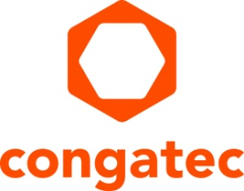
Comunicato stampa

Partnership strategica tra congatec e S.I.E

Focalizzazione sulle piattaforme OEM destinate alle industrie regolamentate

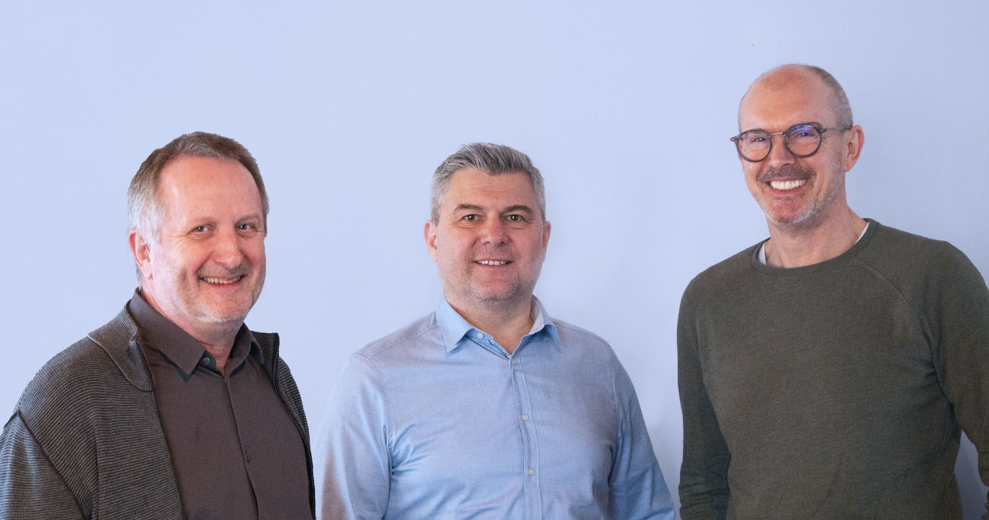
Gerhard Edi, CSO di congatec, Markus Dillinger e Josef Krojer, entrambi General Manager di S.I.E (da sinistra a destra) d'ora in poi collaboreranno in modo ancora più stretto

Deggendorf, Germania, 9 Marzo, 2022 * * * congatec – azienda leader nel settore della tecnologia di elaborazione per applicazioni embedded ed edge – e System Industrie Electronic GmbH (S.I.E) – azienda specializzata nella progettazione e integrazione di sistemi, produzione in volumi e assemblaggio di piattaforme OEM – hanno annunciato di aver stipulato una partnership strategica ad alto valore aggiunto. Questa intesa è focalizzata sulle piattaforme destinate alle industrie regolamentate, come quelle dei settori sanitario e medicale che richiedono computer con certificazione MDR (Medical Device Regulation), e sui sistemi per infrastrutture critiche che devono avere certificazioni di sicurezza informatica rilasciate da Agenzie federali come BSI (l'ufficio federale tedesco per la sicurezza informatica). Gli OEM che operano in questi settori – che già sono clienti di entrambe le società – potranno beneficiare di un servizio a 360° che abbina i punti di forza dei due partner per proporre un'offerta ad alto valore aggiunto: le due società in pratica si assumono la la responsabilità dell’intero sistema, dal progetto di schede carrier dedicate e del relativo alloggiamento alla produzione in volumi di interi sistemi conformi alle normative specifiche del settore di riferimento, alle certificazioni e ai requisiti di gestione del ciclo di vita.

“Siamo il solo fornitore di tecnologia di elaborazione embedded su scala globale focalizzato sulle proprie competenze. Per soddisfare al meglio le richieste dei nostri clienti OEM, che richiedono soluzioni a livello di sistema adattati alle loro specifiche esigenze che vengano supportate a 360°, abbiamo investito in solide partnership in mercati verticali come quella con S.I.E.. Poichè entrambe le aziende sono già attive su clienti comuni che operano in mercati regolamentati come quello della sanità e medicale e nel settore delle infrastrutture critiche, disponiamo di una base solida per trasformate la nostra collaudata e positiva collaborazione in una partnership strategica destinata ad amplificare questo successo” - ha affermato Gerhard Edi,, CSO di congatec.

“A causa del crescente rischio di attacchi informatici a infrastrutture critiche e della necessità di elevare i livelli di qualità, tracciabilità e documentazione per garantire la conformità alle normative MDR – ha sottolineato Josef Krojer, Geneal manager di System Industrie Electronic – riteniamo che un numero sempre crescente di applicazioni possano trarre vantaggio dalla cooperazione strategica tra noi e congatec. Una collaborazione che abbina le competenze chiave di entrambe le società per garantire il miglior livello qualitativo possibile per i nostri clienti OEM. Grazie a questo accordo ci consideriamo ora come un'unica azienda capace di offrire una proposta ad alto valore aggiunto, che prevede l’assunzione della responsabilità dell'intero sistema, dal core di elaborazione alla certificazione fino ad arrivare alla produzione in volumi e alla gestione del ciclo di vita. Si tratta di una proposta particolarmente interessante per tutti i clienti attivi in mercati regolamentati che sono alla ricerca di un fornitore unico con solide radici nell'Europa Centrale”.

Tra le numerose piattaforme per gli OEM, le due società hanno già sviluppato congiuntamente un connettore certificato BSI per secunet, azienda specializzata nel settore della sicurezza informatica. Questo connettore è ora parte dell'infrastruttura telematica di gematik. In qualità di agenzia nazionale tedesca per la medicina digitale, questo società promuove e coordina l'introduzione, la manutenzione e i futuri sviluppi delle applicazioni digitali nel settore sanitario e assicura l'interoperabilità dei componenti coinvolti. Il connettore secunet è disponibile sotto forma di connettore “single box” da utilizzare in applicazioni quali studi medici e farmacie e prevede anche una versione per data center che può essere utilizzata in ospedali e strutture sanitarie, oltre che da altri fornitori di servizi. Al momento attuale, secunet ha installato più di 83.000 di queste unità. Con l'occhio rivolto al futuro, le tre aziende stanno lavorando allo sviluppo di un gateway certificato MDR per l'uso in campo medicale. Nel caso di progetti complessi come questo, una cooperazione sinergica tra specialisti è sicuramente il fattore che fa la differenza.

Oltre a infrastrutture sanitarie critiche e apparecchiature OEM destinate al settore medicale, le due società intendono entrare in altri mercati che utilizzano l’elaborazione embedded ed edge per infrastrutture critiche: servizi finanziari e assicurazioni, aziende che erogano servizi di pubblica utilità (come acqua ed energia), IT (Information Technology) e telecomunicazioni, trasporti e gestione del traffico, tutti settori che utilizzano sistemi di sicurezza informatica per le loro infrastrutture IT.

* * *

S.I.E
S.I.E è una delle più importanti aziende specializzate nell’ingegnerizzazione e nella produzione di sistemi embedded e sistemi ciberfisici destinati all’uso in comparti che devono operare in conformità a direttive molto stringenti (medicina, industria, sicurezza informatica).

In qualità di fornitore di servizi a 360°, la società supporta i suoi clienti nel corso dell’intero ciclo di vita dei prodotti, dalle fasi iniziali di ideazione e consulenza, durante il processo di sviluppo e produzione fino ad arrivare al controllo qualità e ai servizi per la gestione del ciclo di vita. Nonostante il suo DNA digitale, la focalizzazione e l’obiettivo della società è creare un valore aggiunto sostenibile per la società nel suo complesso.

Chi è congatec
Fortemente orientata allo sviluppo tecnologico, congatec è un'azienda focalizzata sulla fornitura di servizi e prodotti per applicazioni embedded e di edge computing. I moduli di elaborazione a elevate prestazioni della società sono utilizzati in una vasta gamma di dispositivi e applicazioni destinati ai settori dell'automazione industriale, della tecnologia medicale, dei trasporti e delle telecomunicazioni, oltre che in numerosi altri mercati verticali. Supportata da DBAG Fund VIII, fondo tedesco specializzato nel sostegno di imprese di medie dimensioni che operano in settori industriali ad alto tasso di crescita, che opera in qualità di azionista di riferimento, congatec ha la solidità finanziaria e l'esperienza nelle operazioni di M&A necessarie per sfruttare al meglio le opportunità che si prospettano in questi mercati in rapida espansione.
congatec è l'azienda leader a livello globale nel comparto dei moduli COM (Computer-on-Module) è può vantare una base di clienti ampia e diversificata, che spazia dalle start-up alle più importanti realtà multinazionali. Ulteriori informazioni sono disponibili sul nostro sito web www.congatec.com oppure attraverso LinkedIn, Twitter e YouTube.

Domande dei lettori:  congatec GmbH  Christian Eder  Telefon: +49-991-2700-0  info@congatec.com  www.congatec.com | Contatto Stampa:  SAMS Network  Michael Hennen  Telefon: +49-2405-4526720  info@sams-network.com  www.sams-network.com

Testo e immagine sono disponibili all'indirizzo: https://www.congatec.com/it/congatec/comunicato-stampa.html

Intel, il logo Intel e altri marchi Intel sono marchi registrati di Intel Corporation o dele sue filiali.

